Министерство образования и науки Российской Федерации

ФГАОУ ВО «Севастопольский государственный университет»

Институт информационных технологий и управления в технических системах

Кафедра Информационных систем

ПОЯСНИТЕЛЬНАЯ ЗАПИСКА

к курсовому проекту

по дисциплине «Технологии проектирования информационных систем»

Выполнил:

ст. гр. ИС/м-11о Криворучко Ю.Э.

Проверил:

проф. Доронина Ю.В.

Севастополь

2017

**СОДЕРЖАНИЕ**

ВВЕДЕНИЕ 3

1 Постановка задачи 4

1.1 Описание предметной области 4

1.2 Описание входных и выходных данных ИС 5

1.3 Описание требований к ИС 7

1.4 Описание ограничений при создании ИС 8

2 Описание комплекса технологий для проектирования ИС 10

2.1 Обоснование выбора модели жизненного цикла при проектировании ИС 10

2.2 Описание вложенных уровней проектирования ИС 11

2.3 Обоснование комплекса технологий при проектировании ИС 11

2.4 Формализованное описание комплекса технологий при проектировании ИС 12

3 Оценка эффективности выбранного комплекса технологий при проектировании ИС 15

3.1 Выбор критериев оценки комплекса технологий при проектировании ИС 15

3.2 Расчет показателя эффективности оценки комплекса технологий 15

4 Оценка возможных эксплуатационных характеристик ИС задаче НИР 18

4.1 Расчет информационных характеристик системы 18

ЗАКЛЮЧЕНИЕ 20

БИБЛИОГРАФИЧЕСКИЙ СПИСОК 21

# **ВВЕДЕНИЕ**

Целью курсового проекта является активизация исследовательской деятельности в рамках подготовки выпускной квалификационной работы.

В ходе выполнения курсового проекта выявить комплекс технологий проектирования, эффективно реализующих поставленную задачу по каждому этапу ЖЦ. На основе выбранного комплекса выполнить формальное описание, оценить эффективность выбранного комплекса технологий. Выполнить расчет эксплуатационных характеристик разрабатываемой системы.

Пояснительная записка состоит из четырех разделов. В разделе «Постановка задачи» описывается предметная область, входные и выходные данные, требования к ИС, ограничения при создании ИС. В «Описание комплекса технологий при проектировании ИС» разделе описывается обоснование выбора жизненного цикла ИС, вложенные уровни проектирования ИС. Описание обоснования выбранного комплекса технологий и формализованное описание комплекса технологий, который используется при проектировании ИС. В разделе «Оценка эффективности выбранного комплекса технологий при проектировании ИС» описан выбор критериев для оценки выбранного комплекса технологий. Описаны результаты расчета показателя эффективности оценки выбранного комплекса технологий, а также альтернативного комплекса технологий. В разделе «Оценка возможных эксплуатационных характеристик ИС задаче НИР» описан расчет информационных характеристик системы.

# **1 Постановка задачи**

# **1.1 Описание предметной области**

В рамках НИР выполняется оптимизация системы сжатия банковских данных, которая была разработана с выпускной квалификационной работе бакалавра. Система может быть применена в банковской сфере для сжатия банковских данных, например, типовых банковских договоров.

Расположение разрабатываемой системы в мегасистеме представлено на рисунке 1.1. Банковская сфера оперирует с большим количеством документов, в частности с договорами. Банк заключает договоры как с физическими и юридическими лицами на оказание услуг, так и договоры с налоговой службой для предоставления информации о банковских вкладах клиентов. В свою очередь налоговая служба может наложить арест на банковский вклад налогоплательщика, который уклоняется от уплаты налогов и передать информацию в таможенную службу для препятствования выезда за пределы страны. Налоговая служба также контролирует отчисления в пенсионный фонд и фонд социального страхования.

Информационная система банка включается в себя различные системы [8]:

* система ежедневных внутрибанковских операций (СВО);
* система коммуникаций с филиалами и иногородними отделениями;
* системы автоматизированного взаимодействия с клиентами «банк-клиент»;
* аналитические системы. Анализ всей деятельности банка и системы выбора оптимальных в данной ситуации решений;
* системы межбанковских расчетов;
* системы автоматизации работы банка на рынке ценных бумаг.

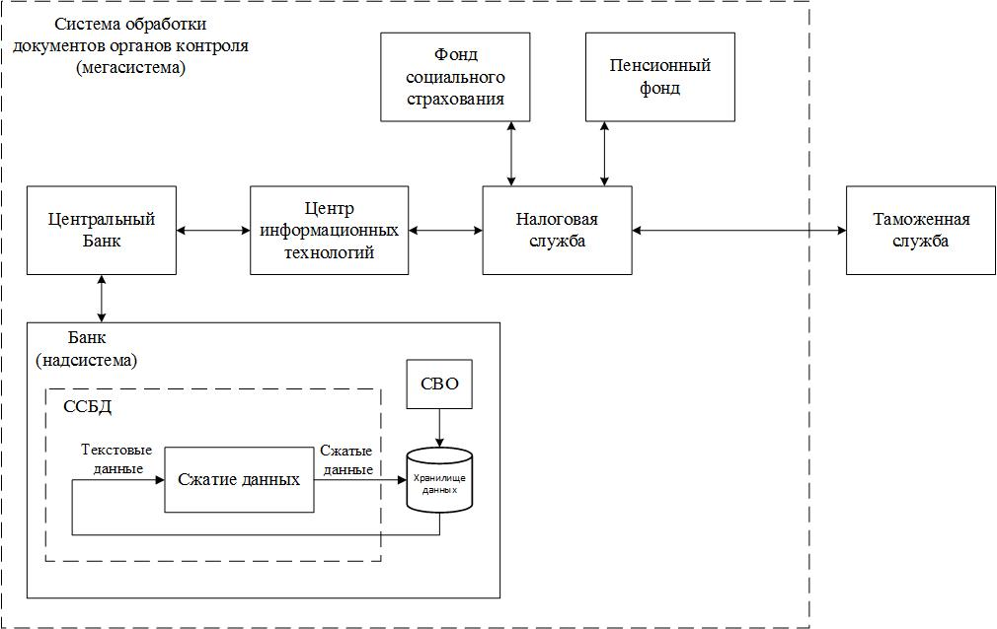

Рис. 1.1. Определение разрабатываемой системы в мегасистеме

Система сжатия банковских данных (ССБД) является частью информационной системы банка. Таким образом, надсистемой для разрабатываемой системы является банк. Данные, которые являются входными для ССБД, поступают из хранилища данных, расположенного в надсистеме. Выходные данные из ССБД поступают в надсистему банк.

Рассмотрим преобразование данных в информационной системе с помощью диаграммы потока данных (рисунок 1.2). На вход системы поступают текстовые банковские данные на русском языке. Подробное описание входных и выходных данных приведено в пункте 1.2. Выполняется частотный анализ данных. В результате выполняется уточнение вероятностной модели текста, которая фиксируется в хранилище данных. В процессе сжатия исходный текст преобразуется, с помощью вероятностной модели в сжатые данные.

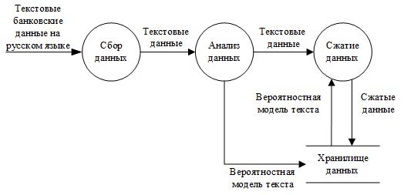

Рис. 1.2. Диаграмма потока данных в ССБД

Выходными данными, разрабатываемой ССБД, являются преобразованные входные данные посредством сжатия.

# **1.2 Описание входных и выходных данных ИС**

В банковской сфере основным из документов преимущественно является договоры.  На рисунке 1.3 представлена классификация банковских документов. Данная классификация отражает лишь часть документов в банковской сфере. Банковские договоры можно разделить на следующие типы: договор купли-продажи валюты и ценных бумаг, договор банковского вклада, договор банковского счета, договор банковской гарантии, договоры займа и кредита. Каждый тип можно классифицировать по признакам, например, кредитные договоры можно разделить на договоры по форме заключения, по способу привлечений средств, по сроку заключения, по виду валюты. В среднем объем договора составляет 12кб – это примерно 800 символов.

Содержание договора зависит от того к какому типу он относится. Однако, можно отметить что в договоре содержатся условия заключения договора, реквизиты и адреса банка и клиента, а также наименование сторон, которые заключают договор. В договорах в банковской сфера с одной стороны обязательно выступает банк, а с другой стороны физическое либо юридическое лицо. Также договор может быть трехсторонним, например, договор банковской гарантии. В таком договоре сторонами выступают: гарант (банк, который обеспечивает гарантию), принципал (кто просит гарантии) и бенефициар (тот, кому гарант будет выплачивать денежные средства).

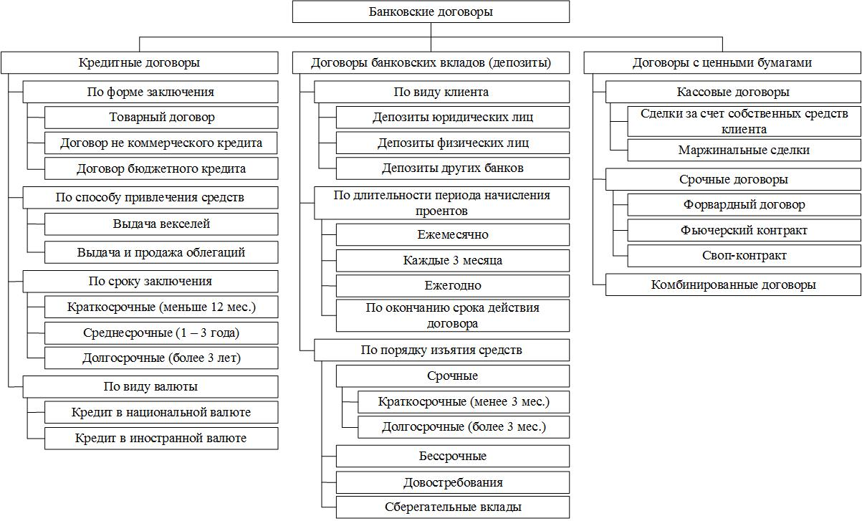

Рис. 1.3. Классификация банковских договоров

Основываясь на проведенном предварительном анализе банковских текстов можно сказать, что в текстах банковской тематики наблюдаются следующие особенности: большое количество однокоренных слов, например, вкладчик, вклад, вкладчика или кредитор, кредит и так далее. Также в текстах присутствуют повторяющиеся устойчивые фразы такие как: именуемый в дальнейшем, расчетный счет, обязанности вкладчика. В каждом банковском документе указывается название банка, с которым заключен договор. Такое название может меняться в зависимости от регионального расположения банка: Симферопольский филиал АО КБ «Северный кредит», Московский филиал АО КБ «Северный кредит».

На рисунке 1.4 изображены входные и выходные данные для ССБД. Входными данными $d_{i}$ являются документамы в формате txt. Выходные данные $d_{i}^{'}$– модифицированные документы, которые поступили на вход. Формат выходных данных – dat.

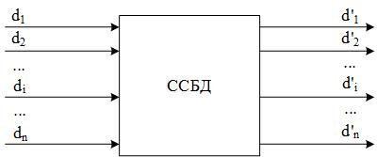

Рис. 1.4. Входные и выходные данные для ССБД

Входными данными для ССБД являются банковские договоры расширением txt. Выходные данные получаются посредством сжатия входных данных. Сжатые данные представляют собой последовательность символов, записанных в файл с расширением dat. По сравнению с исходными данными, сжатые данные занимают меньше места (памяти) при хранении.

# **1.3 Описание требований к ИС**

ИС должна соответствовать следующим требованиям: требования к надежности данных G1, требования к доступу к данным G2, требования к безопасности системы G3, требования к параметрам системы G4.

Для того чтобы система соответствовала описанным требованиям необходимо выполнить оптимизацию критериев, описанных путем уточнения глобальной цели функционирования ИС – сжатие данных G0 (рисунок 1.5).

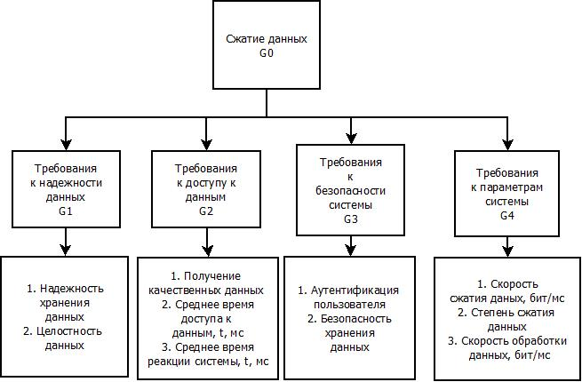

Рис. 1.5. Дерево требований к ССБД

Требование к надежности данных G1 выполняется при реализации надежного хранения данных и целостности данных. Требование к доступу к данным G2 обеспечивается за счет реализации следующих критериев: получение качественных данных, среднее время доступа к данных, среднее время реакции системы. Требование к безопасности системы G3 реализуется при наличии аутентификации системы и безопасного хранения данных. Требования к параметрам системы G4 характеризуются скоростью сжатия данных, степенью сжатия данных, скоростью обработки данных.

# **1.4 Описание ограничений при создании ИС**

Рассмотрим разрабатываемую систему в рамках методологии функционального моделирования процессов (методология IDEF0). На рисунке 1.6 изображен главный процесс системы. Главный процесс системы – сжатие данных.

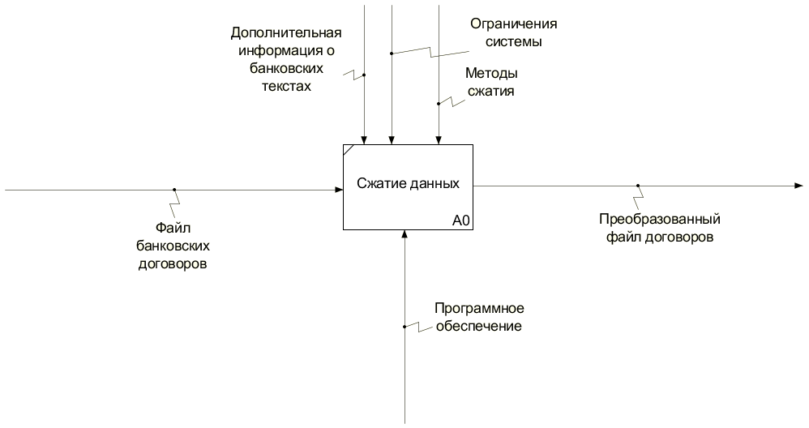

Рис. 1.6. Главный процесс ССБД (контекстная диаграмма)

На вход системы поступают текстовые банковские данные на русском и английском языках. На выходе системы – сжатые данные. Механизмом в разрабатываемой системе является программное обеспечение. Управляющей информацией является ограничения системы, дополнительная информация о банковских текстах, методы сжатия. Дополнительная информация о банковских текстах – это информация, полученная на этапе анализа банковских данных и представленная в виде таблицы. В эту таблицу входят одиночные символы, наиболее часто встречающиеся N-граммы и устойчивые словосочетания, а также сопоставленные с этими лексемами кодовые комбинации. В качестве метода сжатия в системе используется модифицированный словарный метод LZW. На рисунке 1.7 изображена декомпозиция главного процесса.

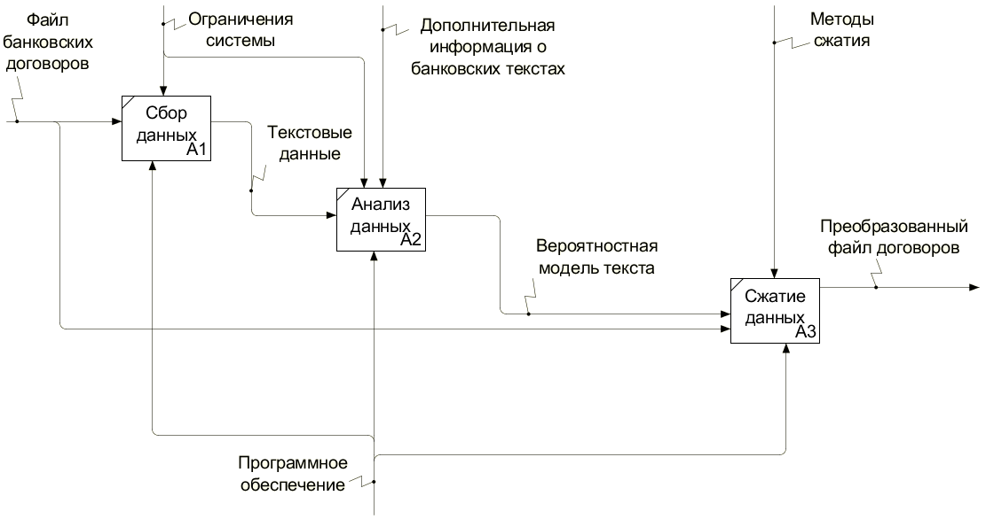

Рис. 1.7. Декомпозиция главного процесса

В качестве ограничений системы можно выделить следующие:

* сжатие данных выполняется посредством модифицированного алгоритма LZW;
* таблица с дополнительной информации не может превышать 4096 строк;
* таблица с дополнительной информации включает в себя следующие лексемы: одиночные символы, N-граммы (N изменяется от 2 до 4) и устойчивые словосочетания, состоящие из двух либо трех слов;
* текст для сжатия должен содержать только символы русского и английского языков, также допускаются специальные символы;
* для сжатия используются текстовые файлы с расширением txt; у файлов после сжатия расширение dat;
* ограничение по объему сжимаемого файла зависит от производительности системы, на которой будет эксплуатироваться ИС.

# **2 Описание комплекса технологий для проектирования ИС**

# **2.1 Обоснование выбора модели жизненного цикла при проектировании ИС**

Для разрабатываемой системы выбрана разновидность поэтапной модели жизненного цикла. В качестве модели жизненного цикла ССБД инкрементная и итерационная модели не подходят так как при разработке системы в рамках НИР требования определяются на ранних этапах и не будут меняться в ходе проектирования и разработке. Также в инкрементной либо итерационной моделях разработка системы выполняется по частям. На каждом этапе выполняется полное прохождения стадий классического жизненного цикла от анализа требования до разработки и тестирования. Таким образов в конце каждого этапа выходит новая версия продукта с учетом изменившихся требований.

Жизненный цикл разрабатываемой ИС можно представить в виде каскадной модели [3]. При таком подходе последующая стадия начинается после полного завершения предыдущей. Наличие последовательности работ позволяет легко оценивать сроки завершения стадии и всей работы в целом. Однако, данная модель имеет недостаток - внесение изменений в завершенную стадию. Поэтому для разрабатываемой ИС выбрана модель жизненного цикла с возвратами (рисунок 2.1). Для данной модели необходимо ввести следующее ограничение: при создании ИС в рамках НИР на стадии разработки и тестирования не возвращаться к стадиям анализа предметной области, формирования требований и перепроектирование.

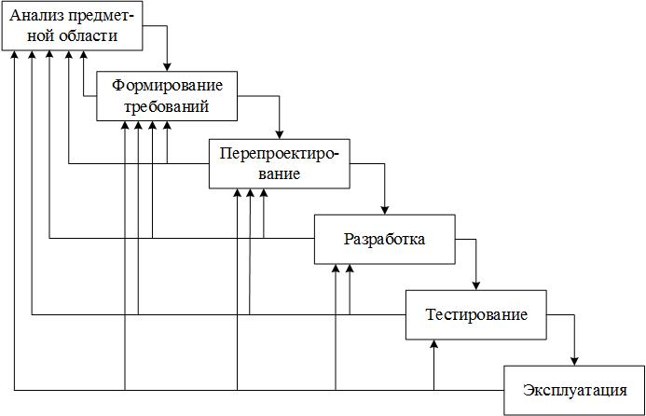

Рис. 2.1. Жизненный цикл ССБД

Разрабатываемая ИС является усовершенствованной версией системы сжатия банковских данных, которая в отличие от предыдущей производит вероятностный анализ исходного файла данных, что позволяет улучшить степень сжатия данных. Поэтому классический этап в жизненного цикла ИС – проектирование изменен на перепроектирование.

# **2.2 Описание вложенных уровней проектирования ИС**

Диаграмма Венна, которая демонстрирует включение разрабатываемой системы в информационную систему банка, представлена на рисунке 2.2. Информационная система – совокупность программно-технических средств, обеспечивающих сбор, обработку, накопление, хранение и дальнейшую передачу информационных ресурсов [2]. ССБД является составляющей информационной системы. Помимо ССБД информационная система банка включает в себя другие системы, которые были описаны в разделе 1.1. Используя все доступные составляющие информационная система обеспечивает информационные потребности банка. Информационная система является частью структуры банка. Также в структуру банка включаются сотрудники банка. В свою очередь банк является частью бизнес-среды. Банк функционирует с другими предприятиями для обеспечения своих бизнес-целей.

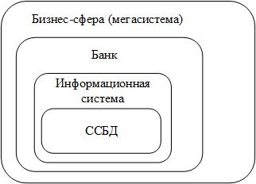

Рис. 2.2. Диаграмма Венна, демонстрирующая включение разрабатываемой системы в информационную систему банка

# **2.3 Обоснование комплекса технологий при проектировании ИС**

Для построения схем используется графический редактор Dia [9]. Программа бесплатная и кроссплатформенная, поэтому была выбрана среди аналогов. В данном продукте есть возможность описания новых объектов, экспорт и сохранение диаграмм в различных форматах, использование надстроек, которые позволяют автоматически создавать UML-схемы из программного кода, а также автоматическое преобразование UML-схем в программный код.

Для построения диаграммы DFD используется кроссплатформенная программа Ramus Educational [12]. Программа является бесплатной и урезанной версией программы Ramus. Не смотря на то что Ramus Educational не поддерживает навигацию по модели и формирование отчетов, программа подходит для создания небольших диаграмм. Ramus Educational предоставляет следующие возможности:

* создание диаграмм IDEF0;
* создание диаграмм DFD;
* создание классификаторов (систематизированный, иерархический перечень наименований объектов с присвоенными кодами, описание объекта с помощью атрибутов);
* экспорт/импорт в файлы формата IDL. Таким образом реализуется частичная совместимость с CA Erwin Process Modeler [4] и Ramus полной версии.

При разработке системы сжатия будет использоваться технология Java. Технология Java предоставляет огромное количество стандартных библиотек, в том числе и для создания графического пользовательского интерфейса, работой с файловой системой, и тому подобное [5]. Написание программного кода будет выполняться в интегрированной среде разработки программного обеспечения IntelliJ IDEA [11]. Программа предоставляется различные плагины для обеспечения более удобного оперирования с программным кодом. Также в IntelliJ IDEA включены средства для интеграции с [системами управления версиями](https://ru.wikipedia.org/wiki/%D0%A1%D0%B8%D1%81%D1%82%D0%B5%D0%BC%D0%B0_%D1%83%D0%BF%D1%80%D0%B0%D0%B2%D0%BB%D0%B5%D0%BD%D0%B8%D1%8F_%D0%B2%D0%B5%D1%80%D1%81%D0%B8%D1%8F%D0%BC%D0%B8) и разнообразные инструменты для упрощения конструирования [графического интерфейса пользователя](https://ru.wikipedia.org/wiki/%D0%93%D1%80%D0%B0%D1%84%D0%B8%D1%87%D0%B5%D1%81%D0%BA%D0%B8%D0%B9_%D0%B8%D0%BD%D1%82%D0%B5%D1%80%D1%84%D0%B5%D0%B9%D1%81_%D0%BF%D0%BE%D0%BB%D1%8C%D0%B7%D0%BE%D0%B2%D0%B0%D1%82%D0%B5%D0%BB%D1%8F).

На рисунке 2.3 представлены методологии, технологии и средства реализации, которые будут использоваться на каждом этапе жизненного цикла при проектировании ССБД.

# **2.4 Формализованное описание комплекса технологий при проектировании ИС**

На основе схемы приведенной на рисунке 2.3 можно формализовать описание комплекса технологий. Формализованное описание комплекта технологий при проектировании ИС представлено формулой 2.1:

 ,(2.1)

где  – технологии проектирования;

 – средства анализа предметной области;

 – средства анализа требований;

 – средства анализа программного обеспечения;

 – средства описания предметной области;

 – средства описания мегасистемы;

 – средства проектирования декомпозиции процесса;

 – средства проектирования потока данных;

 – средства проектирования потоков работ;

 – средства разработки программного обеспечения;

 – средства тестирования программного обеспечения;

 – средства моделирования результатов эксперимента.

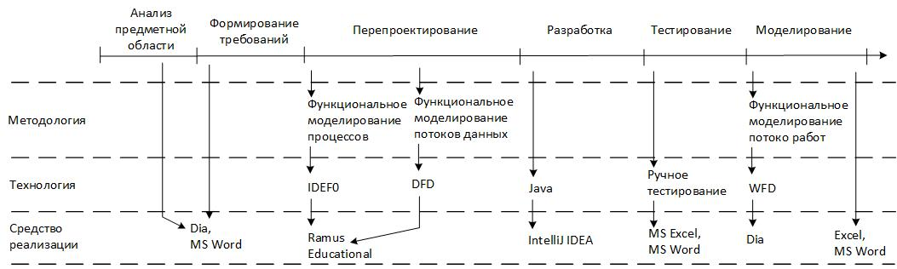

Рис. 2.3. Комплекс технологий используемый при проектировании ССБД

При анализе предметной области, требований и программного обеспечения использовался MS Word. Анализ требований описывался исходя из анализа созданных программ сжатия данных и анализа предметной области. Описания предметной области и мегасистемы выполнены в виде схемы и реализованы в Dia. Пояснения к схемам выполнены в MS Word. При выполнении проектирования декомпозиции процесса использовалась технология функционального моделирования процессов (IDEF0) [10]. Описание процессов выполнялось на основе методологии функционального моделирования потоков данных (DFD) и потоков работ (WFD) [6]. Для построения диаграмм IDEF0 и DFD используется CASE-средство Ramus Educational. Создание схем, которые позволяю наглядно представить структуру программы, будут выполнены в Dia [9]. Разработка системы будет выполнятся в интегрированной среде разработки IntelliJ IDEA [11]. Тестирование разработанного программного продукта будет выполнено вручную, результаты тестирования будут записаны в MS Excel. При моделировании результатов эксперимента будет использоваться MS Excel, в котором будут отображены результаты экспериментов в табличном виде и на их основе построены графики.

# **3 Оценка эффективности выбранного комплекса технологий при проектировании ИС**

# **3.1 Выбор критериев оценки комплекса технологий при проектировании ИС**

Критерии, которые используются для оценки выбранного комплекса технологий, представлены в таблице 3.1.

Таблица 3.1. Критериев оценки комплекса технологий

|  |  |  |
| --- | --- | --- |
| № | Критерии | Комментарий |
| 1 | Группа критериев доступности технологий по лицензированию, Q1 |  |
| 1.1 | Лицензирование, q1 | Все использованное ПО лицензированное |
| 1.2 | В свободном доступе, q2 | У каждого программного обеспечения, которое используется в работе, можно найти бесплатную версию (возможно с урезанным функционалом, но достаточным для реализации поставленной задачи) |
| 2 | Группа критериев применимости, Q2 |  |
| 2.1 | Применимо к нескольким этапам, q3 | Все ПО, кроме Excel, используются на нескольких этапах, например, Ramus Educational, Dia |
| 2.2 | Автоматизированость этапов проектирования, q4 | Ramus Educational обладает автоматизированностью при создании диаграммы IDEF0 (декомпозиция) |

Возможно применение других критериев, например, доступность реализации, сложности ПО, но так как предложенные технологии проектирования ориентированы на специалистов в области ИС и не требуют дополнительных навыков для работы с ними, поэтому доступность по применимости не рассматривается.

Комплекс технологий, который будет использоваться в научно-исследовательской работе включает в себя следующие программные обеспечения: MS Word, MS Excel, Dia, Ramus Educational, IDE IntelliJ IDEA [9, 11, 12].

# **3.2 Расчет показателя эффективности оценки комплекса технологий**

Приведем критерии описанные в пункте 3.1 к одному направлению экстремизации.

Группа критериев доступности технологий по лицензированию, Q1:

* вероятность того, что ПО лицензированное, q1 (критерий максимизируется);
* вероятность того, что ПО распространяется в свободном доступе, q2 (критерий максимизируется).

Группа критериев применимости, Q2:

* вероятность того, что используемое ПО применимо к нескольким этапам, q3 (критерий максимизируется);
* вероятность того, что используемое ПО поддерживает автоматизированость этапов проектирования, q4 (критерий максимизируется).

Сформированная иерархия изображена на рисунке 3.1.

Расчет показателя эффективности оценки комплекса технологий выполняется методом иерархической свертки [1]. В Excel выполнен расчет эффективности выбранного комплекса технологий. В таблице 3.2 приведены значения критериев.

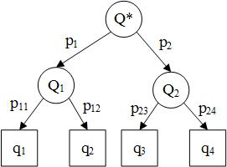

Рис. 3.1. Иерархия критериев оценки комплекса технологий

Таблица 3.2. Значения критериев оценки комплекса технологий

|  |  |
| --- | --- |
| Обозначение | Значение |
| q1 | 0,8 |
| q2 | 0,9 |
| q3 | 0,8 |
| q4 | 0,5 |

В таблице 3.3 приведены значения коэффициентов приоритета.

Таблица 3.3. Значения коэффициентов приоритета

|  |  |
| --- | --- |
| Обозначение | Значение |
| p11 | 0,4 |
| p12 | 0,6 |
| p23 | 0,6 |
| p24 | 0,4 |
| p1 | 0,4 |
| P2 | 0,6 |

В таблице 3.4 отображены результаты расчетов.

Таблица 3.4. Результаты расчетов

|  |  |
| --- | --- |
| Обозначение | Значение |
| Q1 | 0,875 |
| Q2 | 0,737 |
| Q* | 0,81 |

По результатам расчетов Q* равна 0,81, значит выбранный комплекс технологий обладает высоким показателем эффективности.

Для сравнения выполним расчет показателя эффективности для аналогов программного обеспечения входящего в выбранный комплекс технологий. Для расчетов примем, что в комплекс технологий вместо Dia входит платный аналог Visio, вместо Ramus Educational – аналог Ramus. В этом случае значения критериев группы Q1 будет ниже. В таблице 3.5 приведены значения критериев для аналогов выбранному комплексу технологий.

Таблица 3.5. Значения критериев для аналогов выбранному комплексу технологий

|  |  |
| --- | --- |
| Обозначение | Значение |
| q1 | 0,6 |
| q2 | 0,5 |
| q3 | 0,8 |
| q4 | 0,5 |

В таблице 3.6 отображены результаты расчетов для аналогов выбранному комплексу технологий.

Таблица 3.6. Результаты расчетов для аналогов выбранному комплексу технологий

|  |  |
| --- | --- |
| Обозначение | Значение |
| Q1 | 0,545 |
| Q2 | 0,737 |
| Q* | 0,684 |

По результатам расчетов Q* равна 0,684, значит при использовании аналогов выбранным программным обеспечениям, полученный комплекс технологий будет обладает хорошим показателем эффективности. Однако, у выбранного комплекса технологий показатель эффективности выше.

# **4 Оценка возможных эксплуатационных характеристик ИС задаче НИР**

# **4.1 Расчет информационных характеристик системы**

В данном разделе расчеты выполняются на основе формул, приведенных в методическом указании [7]. Рассчитаем длину логической записи файла, который составляется при анализе данных, используя следующую формулу:

, (4.1)

где Mj – число групп полей в записях; lij – длина группы.

Каждая запись в файле содержит следующие типы данных: short (2 байта), char (1 байт), integer (4 байта).



Объем памяти, необходимый для размещения информационного фонда без учета системных данных и указателей рассчитывается по формуле:

 , (4.2)

где R – число отношений в РБД; lij – количество записей j-го файла.

Максимальная кодовая последователь 12 бит, значит максимальное количество записей в файле 4096.



Количество обращений к логическим записям определяется по формуле:

 , (4.3)

где – количество обращений к записям j-го типа в i-м запросе.

Запись j-го типа одна, запрос может быть либо на чтение, либо на запись.

Интенсивность обращения к информационному фонду рассчитывается по формуле:

 , (4.4)

где  – частота выполнения i-го запроса

– число запросов.

В пункте 1.2 описано, что средний объем договора 12кб, что составляет примерно 800 символов. Пусть файле записано 4096 наиболее часто встречаемых лексем. Частота рассчитывается как отношение неблагоприятного исхода к общему количеству исходов. Таким образом частота выполнения операции записи равна 0,2; частота выполнения операции чтения 0,8, значит интенсивность обращения в информационному фонду равна:

.

Средний объем данных, предоставляемый пользователю во время выполнения i-ого запроса определяется по следующей формуле:

. (4.5)

На основании ранее выполненных расчетов, получим средний объем данных, предоставляемый пользователю во время выполнения i-ого запроса равный:

 (байт).

Разрабатываемая система имеет незначительное приращение информационного фонда. Функционирование системы не предусматривает резервного копирования данных и объем записей в логический файл ограничен на этапе постановки задачи. Для полноценного использования разрабатываемой системы нет необходимости резервировать память на жестком диске, а также выделять большой сегмент памяти для ее развертывания.

**ЗАКЛЮЧЕНИЕ**

В ходе выполнения курсового проекта по дисциплине «Технологии проектирования ИС» были выполнены задачи поставленные в начале работы. В курсовом проекте проведено исследование процессов, протекающих в системе сжатия банковских данных, реализуемой в рамках НИР.

Предметная область, в которой должна функционировать разрабатываемая система сжатия данных, является банковской сферой. Входными данными разрабатываемой системы являются текстовые банковские договоры. На выходе системы – модифицированные данные, полученные в результате сжатия. Ограничениями системы являются: русский и английский языки во входных данных, максимальная длина кодовой последовательности 12 бит, базовый алгоритм сжатия LZW.

Для разрабатываемой системы выбрана модель жизненного цикла с возвратами. Преимущество модели – внесение изменений в завершенные этапы. Разрабатываемая система будет являться частью информационной системы банка.

Для проектирования системы выбран комплекс технологий проектирования, эффективно реализующий НИР по каждому этапу жизненного цикла. Аналитическая оценка выбранного комплекса технологий составляет 0,81. Следовательно, выбранный комплекс технологий обладает высоким показателем эффективности. Аналитическая оценка альтернативного комплекса технологий составляет 0,684 это означает, что при использовании аналогов выбранным программным обеспечениям, полученный комплекс технологий будет обладать хорошим показателем эффективности. Однако, у выбранного комплекса технологий показатель эффективности выше.

Для разрабатываемой системы произведен расчет информационных характеристик. Приращение информационного фонда разрабатываемой системы незначительно, объем записей в логический файл ограничен. Поэтому выделение сегмента памяти для развертывания и дальнейшего эксплуатации системы не предусматривается.

# **БИБЛИОГРАФИЧЕСКИЙ СПИСОК**

1. Воронин А.Н. Вложенные скалярные свертки векторного критерия / А. Н. Воронин // Проблемы управления и информатики. – 2003. – № 5. – С. 10 – 21.

2. Игнатьев А.В. Методы и средства проектирования ИС и ИТ: эл. учеб. / А.В. Игнатьев, 2014. – 56 с.

3. Орлов, С.А. Технологии разработки программного обеспечения: учеб. / С.А. Орлов. – СПб.: Питер, 2002. – 464 с.

4. Официальный сайт проекта CA ERwin® Data Modeling. [Электронный ресурс]. URL: <http://erwin.com/worldwide/russian-russia> (дата обращения: 25.04.2017).

5. Подробнее о технологии Java [Электронный ресурс]. URL: <https://java.com/ru/about/> (дата обращения: 06.05.2017).

6. Построение диаграмм потоков работ – WFD. [Электронный ресурс]. URL: <http://studopedia.info/2-82371.html> (дата обращения: 15.02.2017).

7. Технологии проектирования информационных систем: методические указания / Разраб. Ю.В. Доронина, И.В. Дымченко, О.А. Сырых. – Севастополь: Изд-во СевГУ, 2016. – 70 с.

8. Шпилина Д.Ю. Автоматизация банковской деятельности // Экономика и менеджмент инновационных технологий. 2014. № 1 [Электронный ресурс]. URL: http://ekonomika.snauka.ru/2014/01/3591 (дата обращения: 20.11.2016).

9. Dia Tutorial (Учебник Dia). [Электронный ресурс]. URL: <http://younglinux.info/book/export/html/169> (дата обращения: 10.03.2017).

10. IDEF0 Function Modeling Method. Описание. [Электронный ресурс]. URL: <http://www.idef.com/IDEF0.htm> (дата обращения: 05.04.2017).

11. IntelliJ IDEA [Электронный ресурс]. URL: <http://jetbrains.ru/products/idea/> (дата обращения: 25.04.2017).

12. Ramus [Электронный ресурс]. URL: <http://ramussoftware.com> (дата обращения: 18.02.2017).